**今日动态**

**mmexport15909382360882025/4/9 星期三**

**mmexport159093823608801入园情况**

**入园情况：**今天有**马依伊、薛慕月、王希言、高慧筠、杨艺桐**5位小朋友请假。19位小朋友来园，其中10位小朋友参加了亲子游，他们是**王晟杰、吴皓辰、王文楷、徐翊卿、曾怡珺、赵宸、赵宇航、刘苏昀、李茗宇、李一凡**小朋友。**史佳豪、蒋佳宸、蔡彻、邓芸汐、卢芊禾、王一依、李雨泽、裴延康、王奕辰**小朋友都能按时入园，自己放好物品，卷好水杯带，做好自主签到，并有礼貌地和老师打招呼，很棒！

**02集体活动——实践：露营**

今天有10位小朋友和爸爸妈妈一起去南京参加亲子春游活动，为了安抚留在幼儿园的小朋友，以及也让孩子们度过难忘的一天，因此我们积极利用教室里可利用的资源，和孩子们一起在幼儿园也开展了野游露营的活动。活动中，孩子们寻找到一块树荫下的草坪，将教室里万能工匠和自然拼搭区的地垫搬到草坪上，再将小伙伴们平常分享食物时未分享完的食物收集到一起，背着自己的水杯，开始了我们的露营活动。

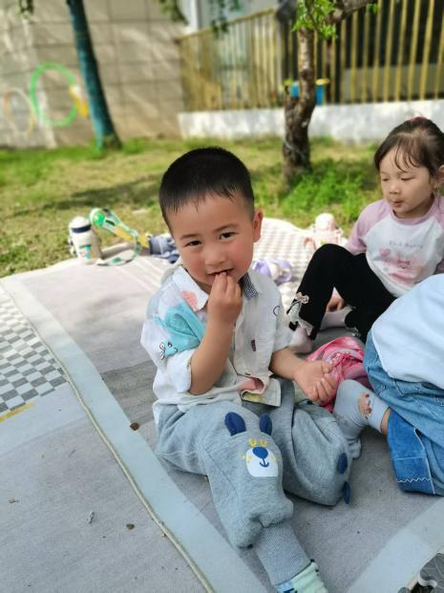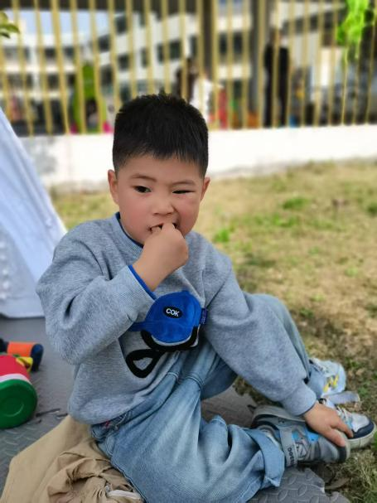在今天的活动中，**史佳豪、蒋佳宸、蔡彻、邓芸汐、卢芊禾、王一依、李雨泽、裴延康、王奕辰**等积极参与露营活动，帮忙一起布置场地小朋友能积极参与活动，在摸摸、敲敲、碰碰、看看的同时学会有序地观察。王**希言、徐翊卿、蔡彻、卢芊禾、高慧筠、曾怡珺、李雨泽、赵宸**等小朋友不仅能够发现乌龟的外部明显特征，还能用语言在集体前清楚地表达，很棒哦！

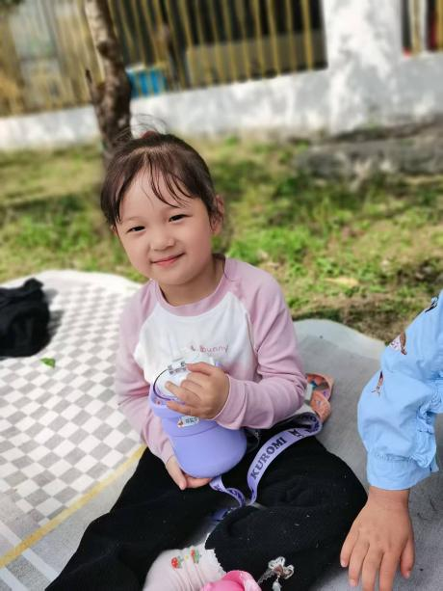

**mmexport1590938236088mmexport1590938236088 03生活活动**

1.一日三点及水果：

早点：牛奶、多样饼干、奶酪棒；

午餐：藜麦米饭、樱桃肉、炒菜苔、翡翠白玉汤

午点：肉松饼；

水果：樱桃番茄、白玉菇。

午餐情况：今天所有孩子均能够全部吃完哦！

2.午睡情况：所有孩子都能够在12:40前全部入睡。

**mmexport1590938236088mmexport1590938236088**

**04家园共育**

1.天气越来越热，请大家给孩子装水的时候不要装过热的水，以方便孩子户外的时候饮用。

2.天气渐热，孩子们的被子可以更换为薄被子啦!